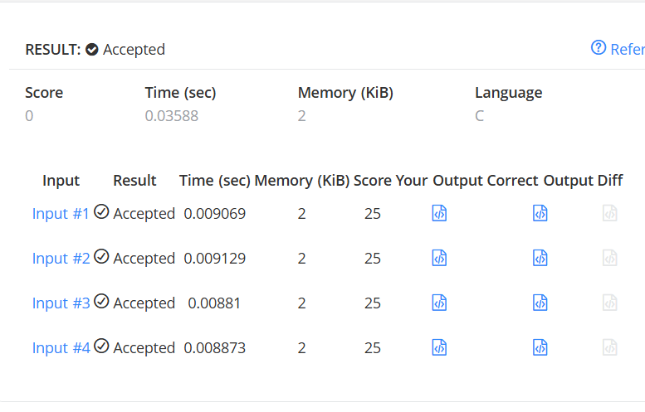
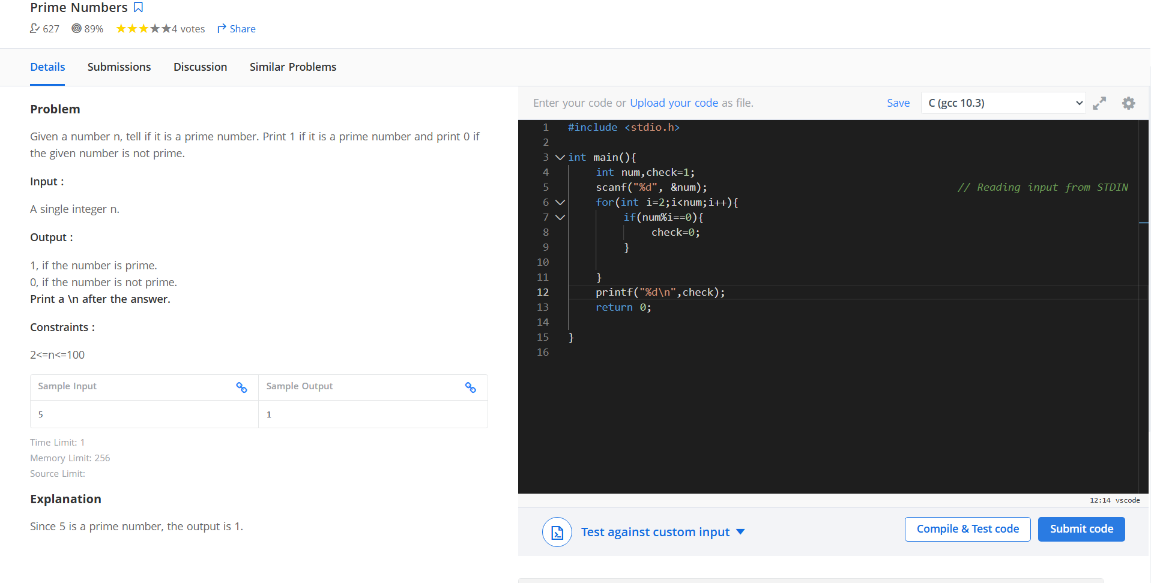
#include <stdio.h>

int main(){
int num,check=1;
scanf("%d", &num);
for(int i=2;i<num;i++){
if(num%i==0){
check=0;
}

}
printf("%d\n",check);
return 0;
}

